Proyecto de Infraestructura de Red Empresarial
Plataforma: Cisco Packet Tracer
Tipo de proyecto: Infraestructura y redes
Autor: Evans Elian Sierra Meliano

Descripción general
El proyecto consiste en el diseño e implementación de una infraestructura de red empresarial utilizando Cisco Packet Tracer.
La infraestructura simula una empresa dividida en cuatro departamentos: Administración, Recursos Humanos, Ventas y Soporte. Cada departamento se encuentra segmentado mediante VLANs independientes, mientras que los servicios de infraestructura se encuentran centralizados en una VLAN dedicada para servidores.
La red implementa enrutamiento inter-VLAN mediante Router-on-a-Stick, DHCP centralizado, DNS, FTP y listas de control de acceso (ACL) para regular la comunicación entre departamentos.
Finalmente, se realizaron pruebas de conectividad, asignación automática de direcciones IP, resolución DNS, acceso FTP y control de tráfico para validar el funcionamiento de toda la infraestructura.

Objetivos
Objetivo general
Diseñar e implementar una infraestructura de red empresarial segmentada, funcional y con controles básicos de acceso utilizando Cisco Packet Tracer.
Objetivos específicos
- Crear una estructura de red basada en VLANs.
- Separar los departamentos mediante diferentes subredes IPv4.
- Configurar enlaces troncales entre los dispositivos de red.
- Implementar Router-on-a-Stick para permitir comunicación entre VLANs.
- Implementar DHCP centralizado.
- Implementar un servidor DNS interno.
- Implementar un servidor FTP.
- Configurar ACLs para controlar la comunicación entre departamentos.
- Realizar pruebas para verificar la conectividad y funcionamiento de los servicios.
- Documentar los problemas encontrados y las soluciones aplicadas.

Topología de la red
La infraestructura está compuesta por:
- 1 router.
- 2 switches.
- 4 departamentos.
- 3 servidores.
- 4 grupos de equipos de usuario.
- 5 VLANs.
La distribución general es:
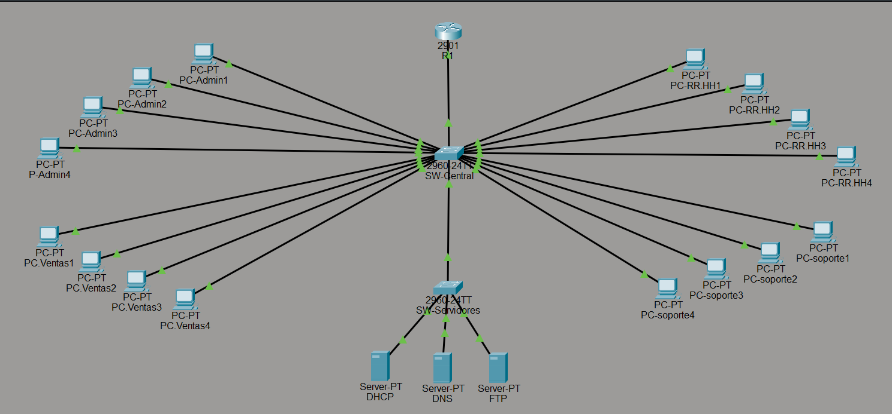
Fase 1 — Creación de VLANs
Objetivo
Separar lógicamente los departamentos de la empresa mediante VLANs.
Se crearon las siguientes VLANs:
VLAN | Nombre | Departamento/Función
10 | ADMIN | Administración
20 | RRHH | Recursos Humanos
30 | VENTAS | Ventas
40 | SOPORTE | Soporte
50 | SERVIDORES | Servidores
Las VLANs permiten separar los diferentes departamentos y crear dominios de broadcast independientes.
Verificación
Se utilizó:
show vlan brief
para comprobar que las VLANs habían sido creadas correctamente.
Resultado
Todas las VLANs fueron creadas y verificadas correctamente.
Estado: COMPLETADA

Fase 2 — Asignación de puertos
Objetivo
Asignar los puertos de SW-Central a las VLANs correspondientes.
La distribución utilizada fue:
Puertos | VLAN | Departamento
Fa0/1–Fa0/4 | 10 | ADMIN
Fa0/5–Fa0/8 | 20 | RRHH
Fa0/9–Fa0/12 | 30 | VENTAS
Fa0/13–Fa0/16 | 40 | SOPORTE
Los puertos destinados a los equipos de los departamentos fueron configurados como puertos de acceso.
En SW-Servidores:
Puerto | VLAN | Servicio
Fa0/1 | 50 | DHCP
Fa0/2 | 50 | DNS
Fa0/3 | 50 | FTP
Verificación
Se utilizó:
show vlan brief
para comprobar la asignación de los puertos.
Resultado
Los puertos quedaron asociados a las VLANs correspondientes.

Estado: COMPLETADA
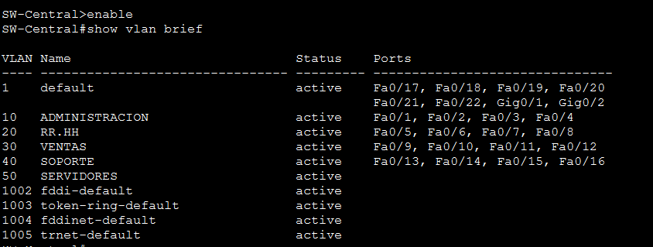

Fase 3 — Configuración de enlaces troncales
Objetivo
Permitir que múltiples VLANs puedan viajar a través de los enlaces entre dispositivos.
Se configuraron enlaces troncales entre:
SW-Central Fa0/24 ↔ R1 G0/0
SW-Central Fa0/23 ↔ SW-Servidores Fa0/24
Los enlaces fueron configurados como trunks para transportar las VLANs:
10, 20, 30, 40 y 50
Verificación
Se utilizó:
show interfaces trunk
para comprobar que los enlaces estaban funcionando como troncales.
Resultado
Los enlaces troncales quedaron operativos y permitieron transportar las diferentes VLANs.

Estado: COMPLETADA
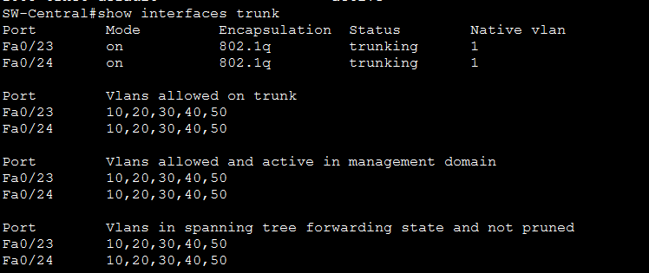

Fase 4 — Configuración de Router-on-a-Stick
Objetivo
Permitir la comunicación entre las diferentes VLANs mediante un único enlace físico entre el router y el switch.
Se configuró la interfaz física:
G0/0
y las siguientes subinterfaces:
Subinterfaz | VLAN | Dirección IP
G0/0.10 | 10 | 192.168.10.1
G0/0.20 | 20 | 192.168.20.1
G0/0.30 | 30 | 192.168.30.1
G0/0.40 | 40 | 192.168.40.1
G0/0.50 | 50 | 192.168.50.1
Cada dirección funciona como gateway de su respectiva VLAN.
Verificación
Se utilizó:
show ip interface brief
para comprobar el estado de las interfaces y subinterfaces.
Las subinterfaces fueron verificadas en estado:
up/up
Resultado
Se estableció correctamente el enrutamiento entre VLANs.
Estado: COMPLETADA
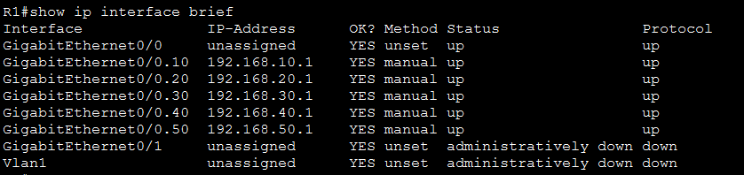

Fase 5 — Implementación de DHCP centralizado
Objetivo
Permitir que los equipos de los diferentes departamentos obtengan automáticamente sus parámetros de red desde un único servidor DHCP.
El servidor DHCP utiliza:
IP: 192.168.50.2
Máscara: 255.255.255.0
Gateway: 192.168.50.1
Se crearon pools para:
- ADMIN
- RRHH
- VENTAS
- SOPORTE
Cada pool entrega direcciones pertenecientes a la subred correspondiente.
En las subinterfaces del router se configuró ip helper-address apuntando al servidor DHCP:
192.168.50.2
Esto permite reenviar las solicitudes DHCP de las diferentes VLANs hacia el servidor centralizado.
Verificación
Se comprobó la configuración de red de las PCs mediante:
ipconfig
Las PCs recibieron automáticamente direcciones de sus respectivas subredes.
Resultado
Todos los departamentos obtuvieron correctamente sus direcciones IP mediante DHCP.
Estado: COMPLETADA
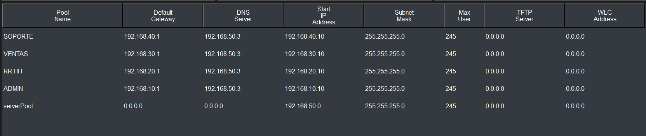

Fase 6 — Implementación de DNS
Objetivo
Implementar resolución de nombres dentro de la red empresarial.
El servidor DNS fue configurado con:
IP: 192.168.50.3
Máscara: 255.255.255.0
Gateway: 192.168.50.1
Se activó el servicio DNS y posteriormente se configuraron registros para los servicios internos.
Registro principal
ftp.empresa.local → 192.168.50.4
Esto permite que los usuarios accedan al servidor FTP mediante un nombre en lugar de utilizar directamente su dirección IP.
Verificación
Desde una PC se ejecutó:
nslookup ftp.empresa.local
El servidor DNS respondió correctamente y resolvió:
ftp.empresa.local
→
192.168.50.4
Resultado
El servicio DNS funcionó correctamente.
Estado: COMPLETADA
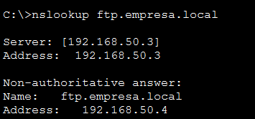

Fase 7 — Implementación del servidor FTP
Objetivo
Implementar un servicio centralizado para transferencia de archivos dentro de la red empresarial.
El servidor FTP fue configurado con:
IP: 192.168.50.4
Máscara: 255.255.255.0
Gateway: 192.168.50.1
DNS: 192.168.50.3
Se activó el servicio FTP y se creó un usuario para realizar las pruebas de autenticación.
Verificación
Desde una PC de Administración se probó:
ping 192.168.50.4
Posteriormente se accedió al servidor mediante:
ftp 192.168.50.4
La conexión fue exitosa.
Resultado
El servidor FTP quedó operativo y accesible desde las VLANs autorizadas.
Estado: COMPLETADA
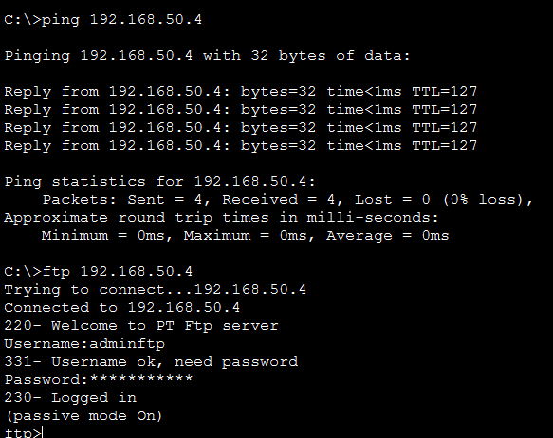

Fase 8 — Integración DNS + FTP
Objetivo
Permitir el acceso al servidor FTP utilizando su nombre DNS.
En lugar de utilizar:
ftp 192.168.50.4
se configuró el acceso mediante:
ftp ftp.empresa.local
Primero se comprobó la resolución mediante:
nslookup ftp.empresa.local
Posteriormente se realizó:
ftp ftp.empresa.local
La conexión y autenticación fueron exitosas.
Resultado
Se comprobó la integración entre los servicios DNS y FTP.
Estado: COMPLETADA
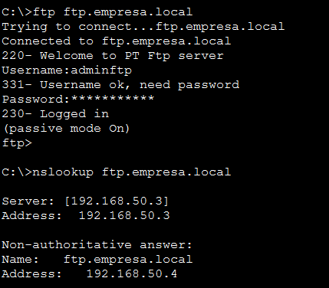

Fase 9 — Validación desde todos los departamentos
Objetivo
Comprobar que los diferentes departamentos pueden utilizar los servicios centralizados.
Se realizaron pruebas desde:
- Administración
- RR.HH.
- Ventas
- Soporte
Cada departamento pudo:
- Obtener una dirección IP mediante DHCP.
- Resolver el nombre ftp.empresa.local.
- Comunicarse con la VLAN de servidores.
- Acceder al servidor FTP.
Resultado
Los cuatro departamentos pudieron utilizar correctamente los servicios centralizados.
Estado: COMPLETADA

Fase 10 — Implementación de ACLs
Objetivo
Controlar la comunicación entre departamentos de acuerdo con una política de acceso definida.
La política establecida fue:
- Administración puede comunicarse con todos los departamentos.
- Soporte puede comunicarse con todos los departamentos.
- RR.HH. puede comunicarse con Administración, Soporte y Servidores.
- Ventas puede comunicarse con Administración, Soporte y Servidores.
- RR.HH. y Ventas no pueden comunicarse entre sí.
Se creó una ACL extendida denominada:
BLOQUEO-DEPARTAMENTOS
Se bloquearon las comunicaciones:
192.168.20.0/24 → 192.168.30.0/24
192.168.30.0/24 → 192.168.20.0/24
Posteriormente se permitió el resto del tráfico mediante:
permit ip any any
La ACL fue aplicada a las subinterfaces correspondientes a RR.HH. y Ventas.
Verificación
Se realizaron pruebas de conectividad entre las diferentes VLANs.
Resultado:
RRHH → VENTAS RECHAZADO
VENTAS → RRHH RECHAZADO

RRHH → ADMIN PERMITIDO
RRHH → SOPORTE PERMITIDO
RRHH → SERVIDORES PERMITIDO

VENTAS → ADMIN PERMITIDO
VENTAS → SOPORTE PERMITIDO
VENTAS → SERVIDORES PERMITIDO
Resultado
La política de control de acceso funcionó correctamente.
Estado: COMPLETADA
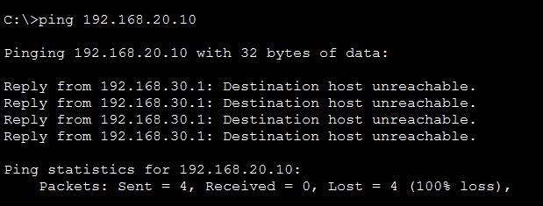
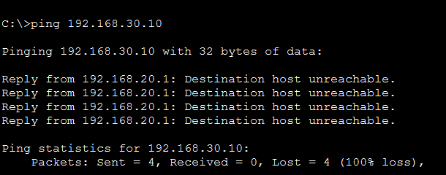

Fase 11 — Pruebas finales
Una vez terminada la configuración, se realizó una prueba general de la infraestructura.
DHCP
Se comprobó que las PCs recibieran automáticamente direcciones correspondientes a sus respectivas VLANs.
Resultado: COMPLETADO
Comunicación entre VLANs
Se verificó la comunicación entre las diferentes subredes.
Resultado: COMPLETADO
DNS
Se comprobó:
ftp.empresa.local → 192.168.50.4
mediante nslookup.
Resultado: COMPLETADO
FTP
Se comprobó el acceso mediante:
ftp ftp.empresa.local
Resultado: COMPLETADO
ACL
Se comprobó que RR.HH. y Ventas no pudieran comunicarse entre sí, mientras mantenían acceso a los segmentos permitidos.
Resultado: COMPLETADO
Estado final
Todas las pruebas definidas para el proyecto fueron completadas satisfactoriamente.
PROYECTO FUNCIONALMENTE COMPLETADO

Errores y problemas encontrados
Durante la implementación surgieron varios problemas que fueron utilizados como parte del proceso de diagnóstico y resolución.
Error 1 — Enlace entre router y switch inactivo
Durante la configuración inicial, el enlace entre el router y SW-CORE no estaba funcionando correctamente.
Causa
La interfaz física del router se encontraba desactivada.
Solución
Se habilitó la interfaz mediante:
no shutdown
Posteriormente se verificó el estado mediante:
show ip interface brief
El enlace pasó a funcionar correctamente.

Error 2 — Los equipos no recibían DHCP
Inicialmente algunas PCs no recibían automáticamente sus direcciones IP.
Investigación
Se revisó la configuración de DHCP, las subinterfaces del router, el ip helper-address y los enlaces troncales.
Durante la revisión se encontró que el switch de servidores no tenía configurada correctamente la VLAN 50.
Solución
Se creó la VLAN 50 en SW-SERVERS y se asignaron los puertos de los servidores a dicha VLAN.
Posteriormente las PCs comenzaron a recibir correctamente sus direcciones mediante DHCP.
Lección
El servidor DHCP puede estar correctamente configurado, pero si la VLAN que contiene al servidor no existe o no está siendo transportada correctamente por la red, las solicitudes no llegarán al servidor.

Error 3 — Problemas iniciales de comunicación
Durante las primeras pruebas se encontraron problemas de comunicación entre algunos segmentos de la red.
Solución
Se realizó una revisión progresiva de:
- VLANs.
- Asignación de puertos.
- Trunks.
- Interfaces del router.
- Subinterfaces.
- Direccionamiento IP.
- DHCP.
- ip helper-address.
El diagnóstico por capas permitió localizar y corregir los problemas sin modificar innecesariamente otras partes de la infraestructura.

Conocimientos aplicados
Durante el desarrollo del proyecto se aplicaron conocimientos relacionados con:
- IPv4.
- Subnetting.
- VLANs.
- Switching.
- Trunking.
- IEEE 802.1Q.
- Routing.
- Router-on-a-Stick.
- DHCP.
- DHCP Relay.
- DNS.
- FTP.
- ACLs.
- TCP/IP.
- Diagnóstico de conectividad.
- Resolución de problemas de red.
- Servicios de infraestructura.

Conclusión
El proyecto permitió diseñar, implementar y validar una infraestructura de red empresarial utilizando Cisco Packet Tracer.
La infraestructura cuenta con segmentación mediante VLANs, comunicación inter-VLAN, asignación automática de direcciones mediante DHCP, resolución de nombres mediante DNS, transferencia de archivos mediante FTP y control de acceso mediante ACLs.
Además de implementar los servicios, se realizaron pruebas y procesos de diagnóstico para identificar y solucionar problemas relacionados con interfaces, VLANs, enlaces troncales y DHCP.
El resultado final es una infraestructura funcional en la que los departamentos pueden utilizar los servicios centralizados y las políticas de comunicación establecidas se cumplen correctamente.

